Das Foto aus dem Zeltlager auf der griechischen Insel Lesbos:  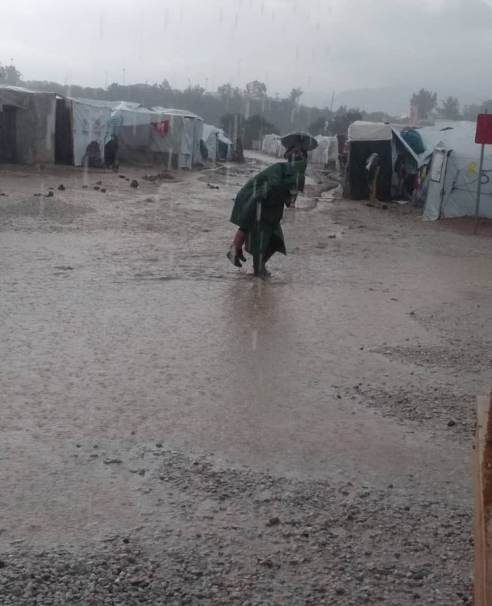 | Was ist deine Fantasiegeschichte zu diesem Foto?  oder:  Was denkst du, wenn du dieses Foto siehst?  oder:  Was brauchen die Kinder und ihre Eltern, die dort im Lager sind?

